# Windows 10 Enterprise LTSC 2019

## Introduzione

Nel precedente articolo [Adozione di Windows 10 e scelta tra Current Branch for Business (CBB) o Long-Term Servicing Branch (LTSB)](https://www.ictpower.it/sistemi-operativi/adozione-di-windows-10-e-scelta-tra-current-branch-for-business-cbb-o-long-term-servicing-branch-ltsb.htm) avevamo analizzato, per quanto riguarda Windows 10 Enterprise, le differenze tra i services models Current Branch for Business (CCB) o Long Term Servicing Branch (LTSB) diventati poi a luglio 2017 rispettivamente **Semi-Annual Channel (SAC)** e **Long-Term Servicing Channel (LTSC)**.

In questo articolo analizzeremo le novità per quanto riguarda **Windows 10 Enterprise LTSC 2019** rilasciato il **13 novembre 2018**.

## Argomenti

Funzionalità di Windows 10 Enterprise LTSC 2019 e requisiti 2

Requisiti di Windows 10 Enterprise LTSC 2019 4

Compatibilità con Windows 10 Enterprise LTSC 2019 5

Surface 5

Office 2019 e Office 365 ProPlus 6

Visual Studio 2019 6

Windows Analytics 6

Licensing di Windows 10 Enterprise LTSC 2019 7

Ciclo di vita di Windows 10 Enterprise LTSC 2019 8

Conclusioni 9

Riferimenti 10

### Funzionalità di Windows 10 Enterprise LTSC 2019 e requisiti

Come riportato nel [Microsoft Volume Licensing Service Center](https://www.microsoft.com/Licensing/servicecenter/default.aspx) Windows 10 Enterprise LTSC 2019 **si sviluppa su Windows 10 Pro, versione 1809 (aggiornamento novembre 2018)**, con l'**aggiunta di funzionalità ideate per rispondere ai bisogni di aziende di medie e grandi dimensioni** (inclusi istituti accademici di grandi dimensioni), quali **protezione avanzata contro le moderne minacce alla sicurezza**, completa **flessibilità di distribuzione dei sistemi operativi**, opzioni di aggiornamento e supporto, come anche **funzionalità complete di gestione e controllo di dispositivi e applicazioni**.

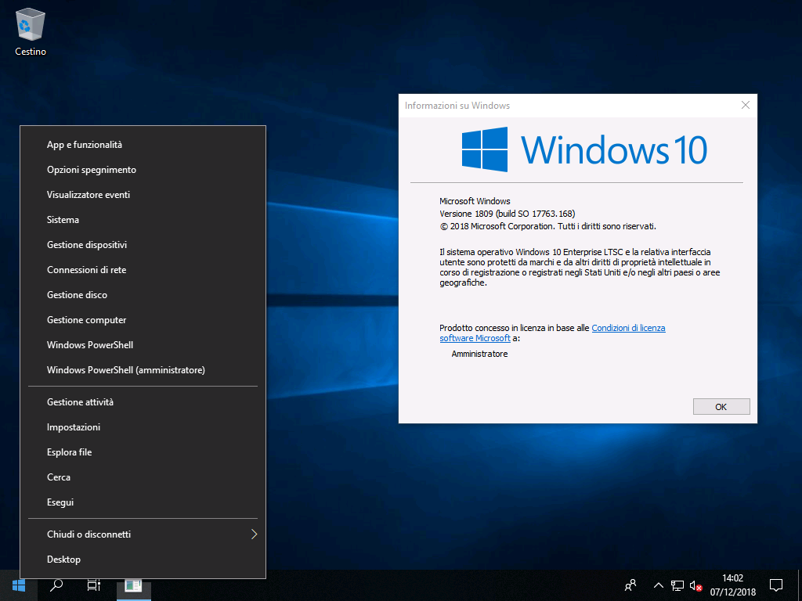

Windows 10 Enterprise LTSC 2019, come indicato nella [Volume Licensing guide for Windows 10](http://download.microsoft.com/download/2/D/1/2D14FE17-66C2-4D4C-AF73-E122930B60F6/Windows-10-Volume-Licensing-Guide.pdf), è **progettato per** **scenari che hanno policies di gestione rigorose che prevedono solo aggiornamenti di sicurezza e bug fixing per un periodo esteso** (10 anni) **senza che siano necessarie nuove funzionalità**:

*“Windows 10 Enterprise LTSC is designed for systems that have strict change management policies with only security and critical bug fixes. By using a Long Term Servicing Channel, you can apply regular Windows 10 security updates for specialized devices while holding back new-feature updates for an extended period of time, up to 10 years.”*

Nel seguente [Overview of Windows as a service](https://docs.microsoft.com/en-us/windows/deployment/update/waas-overview) vengono forniti ulteriori dettagli sugli scenari in cui LTSC è particolarmente indicato come **device che devono essere stabili, sicuri senza modifiche all’interfaccia utente** come ad esempio, ma non solo, i **PC utilizzati per il controllo di strumenti medicali, sistemi POS e bancomat**:

*“Specialized systems—such as PCs that control medical equipment, point-of-sale systems, and ATMs—often require a longer servicing option because of their purpose. These devices typically perform a single important task and don’t need feature updates as frequently as other devices in the organization. It’s more important that these devices be kept as stable and secure as possible than up to date with user interface changes. The LTSC servicing model prevents Windows 10 Enterprise LTSB devices from receiving the usual feature updates and provides only quality updates to ensure that device security stays up to date. With this in mind, quality updates are still immediately available to Windows 10 Enterprise LTSB clients, but customers can choose to defer them by using one of the servicing tools mentioned in the section Servicing tools.”*

Sebbene Microsoft non pubblichi aggiornamenti delle funzionalità tramite Windows Update per i dispositivi che eseguono Windows10 Enterprise LTSC, **ogni anni 2-3 anni vengono rilasciate nuove versioni** che possono essere installate come in-place upgrade:

*“Microsoft never publishes feature updates through Windows Update on devices that run Windows 10 Enterprise LTSB. Instead, it typically offers new LTSC releases every 2–3 years, and organizations can choose to install them as in-place upgrades or even skip releases over a 10-year life cycle.”*

Per quanto riguarda le funzionalità disponibili in Windows 10 Enterprise LTSC 2019 **non sono presenti le seguenti applicazioni**: Microsoft Edge, Microsoft Store, Microsoft Mail, Calendar, OneNote, Weather, News, Sports, Money, Photos, Camera, Music e Clock. Tali applicazioni non sono supportate neanche se installate tramite utilizzando sideloading. Per quanto riguarda Cortana sono disponibili **funzionalità di ricerca limitate**.

Sempre in [Overview of Windows as a service](https://docs.microsoft.com/en-us/windows/deployment/update/waas-overview) viene indicato che è possibile passare dal LTSC a SAC senza perdita dei dati dell’utente:

*“If an organization has devices currently running Windows 10 Enterprise LTSB that it would like to change to the Semi-Annual Channel, it can make the change without losing user data. Because LTSB is its own SKU, however, an upgrade is required from Windows 10 Enterprise LTSB to Windows 10 Enterprise, which supports the Semi-Annual Channel.”*

a riguardo vi veda anche [Windows 10 upgrade paths](https://docs.microsoft.com/en-us/windows/deployment/upgrade/windows-10-upgrade-paths) e [Windows 10 edition upgrade](https://docs.microsoft.com/en-us/windows/deployment/upgrade/windows-10-edition-upgrades):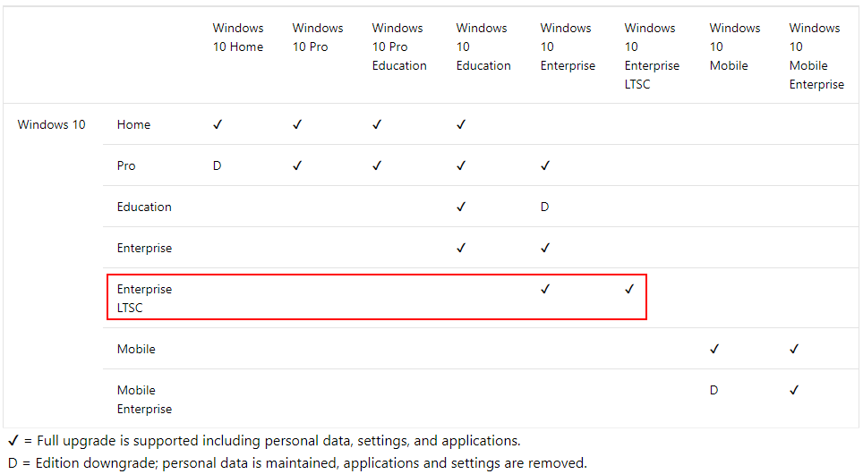

### Requisiti di Windows 10 Enterprise LTSC 2019

I downloads per Windows 10 Enterprise LTSC 2019 sono disponibili nel [Microsoft Volume Licensing Service Center](https://www.microsoft.com/Licensing/servicecenter/default.aspx) in cui compaiono i seguenti con le relative descrizioni:

|  |  |
| --- | --- |
| **Prodotto** | **Descrizione** |
| **Windows 10 Enterprise LTSC 2019** | *L'edizione LTSC fornisce ai clienti l'accesso a Long Term Servicing Channel come opzione di distribuzione per dispositivi e ambienti specifici. L'edizione LTSC non sarà aggiornata con nuove funzioni; le funzioni di Windows 10 che potrebbero essere state aggiornate con nuove funzionalità (incluse Cortana, Edge e le app Windows standard incorporate) non sono incluse.* |
| **Windows 10 Enterprise LTSC 2019 Features on Demand** | *Le funzionalità su richiesta di Windows 10 sono opzioni aggiuntive disponibili attraverso Windows Update. Il download permette alle aziende di preconfigurare il software di installazione di Windows 10 con queste funzionalità prima della distribuzione. Tramite questo download è anche possibile installare funzionalità da supporti locali.* |
| **Windows 10 Enterprise N LTSC 2019** | *Windows 10 Enterprise N LTSC 2019 include le stesse funzionalità di Windows 10 Enterprise LTSC 2019, ad eccezione di alcune tecnologie correlate ai contenuti multimediali (Windows Media Player, Fotocamera, Musica, TV e Filmati) e non include Skype.* |
| **Windows 10 Enterprise LTSC 2019 Inbox Apps** | *Il file ISO delle app predefinite di Windows 10 contiene le risorse linguistiche per le applicazioni che dispongono dei supporti Windows 10. Il bundle AppX di ciascuna app contiene i file delle risorse linguistiche necessari per localizzare le applicazioni predefinite. Questo consente la creazione di un’immagine che sia completamente localizzata usando esclusivamente supporti offline.* |
| **Windows 10 Enterprise LTSC 2019 Language Pack** | *I Language Pack di Windows 10 sono opzioni per le lingue aggiuntive disponibili con Windows Update. I Language Pack consentono agli utenti di modificare l’interfaccia nella lingua di loro scelta. Questo download consente alle aziende di preconfigurare il software di installazione di Windows 10 con questi Language Pack prima della distribuzione.* |

Per quanto riguarda i **requisiti di sistema** alcune indicazioni vengono fornite sempre nel [Microsoft Volume Licensing Service Center](https://www.microsoft.com/Licensing/servicecenter/default.aspx) dove sono riportate le seguenti indicazioni:

* **Processore**: 1 GHz o superiore
* **Memoria**: 2 GB RAM per 32-bit e 64-bit (1 GB per la versione Features on Demand)
* **Spazio su disco**: 20 GB di spazio disponibile

In [Overview of Windows as a service](https://docs.microsoft.com/en-us/windows/deployment/update/waas-overview) vengono forniti ulteriori dettagli circa il supporto dei processori e dei chipset indicando che **Windows 10 LTSC supporta i processori e i chipset disponibili al momento del rilascio della build LTSC**, mentre le future generazioni di CPU saranno supportate nelle future versioni di Windows 10 LTSC:

*“Windows 10 LTSB will support the currently released processors and chipsets at the time of release of the LTSB. As future CPU generations are released, support will be created through future Windows 10 LTSB releases that customers can deploy for those systems. For more information, see Supporting the latest processor and chipsets on Windows in* [*Lifecycle support policy FAQ - Windows Products*](https://support.microsoft.com/help/18581/lifecycle-support-policy-faq-windows-products)*.”*

Per quanto riguarda i **requisiti relativi al processore** è possibile fare rifermento al seguente [Windows Processor Requirements](https://docs.microsoft.com/en-us/windows-hardware/design/minimum/windows-processor-requirements), in cui per quanto riguarda Windows 10 Enterprise LTSC 1809 viene specificato quanto segue:

***Intel Processors***

*Up through the following 9th Generation Intel Processors (Intel Core i3/i5/i7/i9-9xxxK), Xeon E3-xxxx v6****\*\*\*****, Intel Atom (J4xxx/J5xxx and N4xxx/N5xxx), Celeron and Pentium Processors****\*\*\**** *Intel Xeon processors are supported on Windows 10 Pro for Workstations and Windows 10 Enterprise only*

***AMD Processors***

*Up through the following AMD 7th Generation Processors (A-Series Ax-9xxx & E-Series Ex-9xxx & FX-9xxx); AMD Athlon 2xx processors, AMD Ryzen 3/5/7 2xxx, AMD Opteron****\*\*\*\**** *and AMD EPYC 7xxx****\*\*\*\*  
\*\*\*\**** *AMD Opteron and AMD EPYC processors are supported on Windows 10 Pro for Workstations and Windows 10 Enterprise only*

Se si desidera provare Windows 10 Enterprise LTSC 2019 è possibile scaricare la **versione di valutazione 90 giorni** al seguente [Microsoft Evaluation Center - Windows 10 Enterprise](https://www.microsoft.com/it-it/evalcenter/evaluate-windows-10-enterprise).

### Compatibilità con Windows 10 Enterprise LTSC 2019

Prima di decidere se adottare o meno Windows 10 Enterprise LTSC 2019 su determinate postazioni di lavoro vanno valutare anche le politiche di supporto di determinati device, applicazioni e servizi. Di seguito alcune considerazioni per quanto riguarda device, applicazioni e servizi Microsoft.

#### Surface

L’utilizzo di Windows 10 LTSC su device Surface **potrebbe comportare un’esperienza d’uso ridotta** o la **necessità di aggiornare il device a versioni LTSC successive**, a riguardo si veda [Surface device compatibility with Windows 10 Long-Term Servicing Channel (LTSC)](https://docs.microsoft.com/en-us/surface/surface-device-compatibility-with-windows-10-ltsc):

*“The use of the Windows 10 Enterprise LTSC environment on Surface devices results in sub-optimal end-user experiences and you should avoid using it in environments where users want and expect a premium, up-to-date user experience.”*

*“Before you choose to use Windows 10 Enterprise LTSC edition on Surface devices, consider the following limitations:  
• Driver and firmware updates are not explicitly tested against releases of Windows 10 Enterprise LTSC.  
• If you encounter problems, Microsoft Support will provide troubleshooting assistance. However, due to the servicing nature of the Windows LTSC, issue resolution may require that devices be upgraded to a more recent version of Windows 10 Enterprise LTSC, or to Windows 10 Pro or Enterprise with the SAC servicing option.  
• Surface device replacements (for example, devices replaced under warranty) may contain subtle variations in hardware components that require updated device drivers and firmware. Compatibility with these updates may require the installation of a more recent version of Windows 10 Enterprise LTSC or Windows 10 Pro or Enterprise with the SAC servicing option.”*

*“Surface devices running Windows 10 Enterprise LTSC edition will not receive new features. In many cases these features are requested by customers to improve the usability and capabilities of Surface hardware. For example, new improvements for High DPI applications in Windows 10, version 1703. Customers that use Surface devices in the LTSC configuration will not see the improvements until they either update to a new Windows 10 Enterprise LTSC release or upgrade to a version of Windows 10 with support for the SAC servicing option.*

#### Office 2019 e Office 365 ProPlus

Come indicato nella [KB4133312 Office 2019 Commercial for Windows and Mac frequently asked questions](https://support.microsoft.com/en-us/help/4133312/office-2019-commercial-for-windows-and-mac-frequently-asked-questions) **Office 2019 può essere installato su Windows 10 Enterprise LTSC 2019, ma non sulle versioni precedenti**. Per ulteriori informazioni si veda anche l’articolo [Novità di Office 2019 per IT Pro](https://www.ictpower.it/sistemi-operativi/novita-di-office-2019-per-it-pro.htm).

Mentre come indicato nella [KB4076504 Changes to the Office 365 ProPlus system requirements (February 1, 2018)](https://support.microsoft.com/en-us/help/4076504/announcement-office-system-requirements) **Office 365 ProPlus sarà supportato su Windows 10 LTSB/LTSC fino al 14 gennaio 2020**, dopo tale data il supporto cesserà anche per Windows Server 2012 / 2012 R2 / 2016 e per Windows 8.1.

#### Visual Studio 2019

Come riportato in [Visual Studio 2019 System Requirements](https://docs.microsoft.com/en-us/visualstudio/releases/2019/system-requirements) **Windows 10 LTSC non è supportato per lo sviluppo di applicazioni tramite Visual Studio 2019**, ma è possibile usare Visual Studio 2019 per sviluppare applicazioni destinate a Windows 10 LTSC:

*“Visual Studio 2019 will install and run on the following operating systems (64 bit recommended):  
• Windows 10 version 1703 or higher: Home, Professional, Education, and Enterprise (LTSC and S are not supported)  
• Windows Server 2016: Standard and Datacenter  
• Windows 8.1 (with Update 2919355): Core, Professional, and Enterprise  
• Windows Server 2012 R2 (with Update 2919355): Essentials, Standard, Datacenter  
• Windows 7 SP1 (with latest Windows Updates): Home Premium, Professional, Enterprise, Ultimate”*

*“Windows 10 Enterprise LTSC edition and Windows 10 S are not supported for development. You may use Visual Studio 2019 to build apps that run on Windows 10 LTSC and Windows 10 S.”*

#### Windows Analytics

[Windows Analytics](https://docs.microsoft.com/en-us/windows/deployment/update/windows-analytics-overview) è una suite di soluzioni per Microsoft Operations Management Suite (OMS) che forniscono dati sullo stato dei dispositive, attualmente sono disponibili tre soluzioni che è possibile utilizzare singolarmente o in qualsiasi combinazione:

* [Device Health](https://docs.microsoft.com/en-us/windows/deployment/update/device-health-get-started) che permette l’identificazione dei device che presentano problem dovuti ad arresti anomaly, driver, errate configurazioni
* [Update Compliance](https://docs.microsoft.com/en-us/windows/deployment/update/update-compliance-get-started) che permette di visualizzare lo stato dei dispositive relativamente agli aggiornamenti di Windows, allo stato di Windows Defender Antivirus e alle versioni del Sistema Operativo
* [Upgrade Readiness](https://docs.microsoft.com/en-us/windows/deployment/upgrade/upgrade-readiness-get-started) che offre una serie di strumenti per pianificare e gestire il processo di aggiornamento dei device per verificare la compatibiità dei driver e delle applicazioni con le nuove versioni

Per quanto riguarda il supporto della suite Windows Analytics con Windows 10 LTSC va precisato che **la funzionalità Upgrade Readiness non consente di gestire l’aggiornamento tra le diverse versioni LTSC ma solo tra LTSC e SAC** come riportato in [Upgrade Readiness requirements](https://docs.microsoft.com/en-us/windows/deployment/upgrade/upgrade-readiness-requirements):

*“While Upgrade Readiness can be used to assist with updating devices from Windows 10 Long-Term Servicing Channel (LTSC) to Windows 10 Semi-Annual Channel, Upgrade Readiness does not support updates to Windows 10 LTSC. The Long-Term Servicing Channel of Windows 10 is not intended for general deployment, and does not receive feature updates, therefore it is not a supported target with Upgrade Readiness.”*

### Licensing di Windows 10 Enterprise LTSC 2019

**LTSC è una versione dell’edizione Enterprise** di Windows 10 è utilizzabile solo da clienti che hanno la possibilità di utilizzare l’edizione Windows 10 Enterprise, **quindi occorre avere Windows volume licenses con Software Assurance o avere acquistato delle Enterprise volume licenses**, a riguardo si veda [Windows 10 Enterprise: FAQ for IT professionals](https://docs.microsoft.com/en-us/windows/deployment/planning/windows-10-enterprise-faq-itpro):

*“If you have Windows volume licenses with Software Assurance, or if you have purchased licenses for Windows 10 Enterprise volume licenses, you can download 32-bit and 64-bit versions of Windows 10 Enterprise from the* [*Volume Licensing Service Center*](https://www.microsoft.com/Licensing/servicecenter/default.aspx)*. If you do not have current Software Assurance for Windows and would like to purchase volume licenses for Windows 10 Enterprise, contact your preferred Microsoft Reseller or see* [*How to purchase through Volume Licensing*](https://www.microsoft.com/en-us/Licensing/how-to-buy/how-to-buy.aspx)*.”*

Scendendo nel dettaglio dei programmi di licensing, come riportato nella [Volume Licensing guide for Windows 10](http://download.microsoft.com/download/2/D/1/2D14FE17-66C2-4D4C-AF73-E122930B60F6/Windows-10-Volume-Licensing-Guide.pdf) di ottobre 2018, **Windows 10 Enterprise LTSC 2019 è acquistabile tramite tre programmi di licensing**: [Open License](https://www.microsoft.com/en-us/licensing/licensing-programs/open-license) (riservato a piccole e medie organizzazoni), [Microsoft Products and Services Agreement (MPSA)](https://www.microsoft.com/en-us/licensing/mpsa/default) (MPSA riservato a clienti con almeno 250 utenti o device) o [Select Plus](https://www.microsoft.com/en-us/licensing/licensing-programs/select) (riservato a clienti Government e Academic).

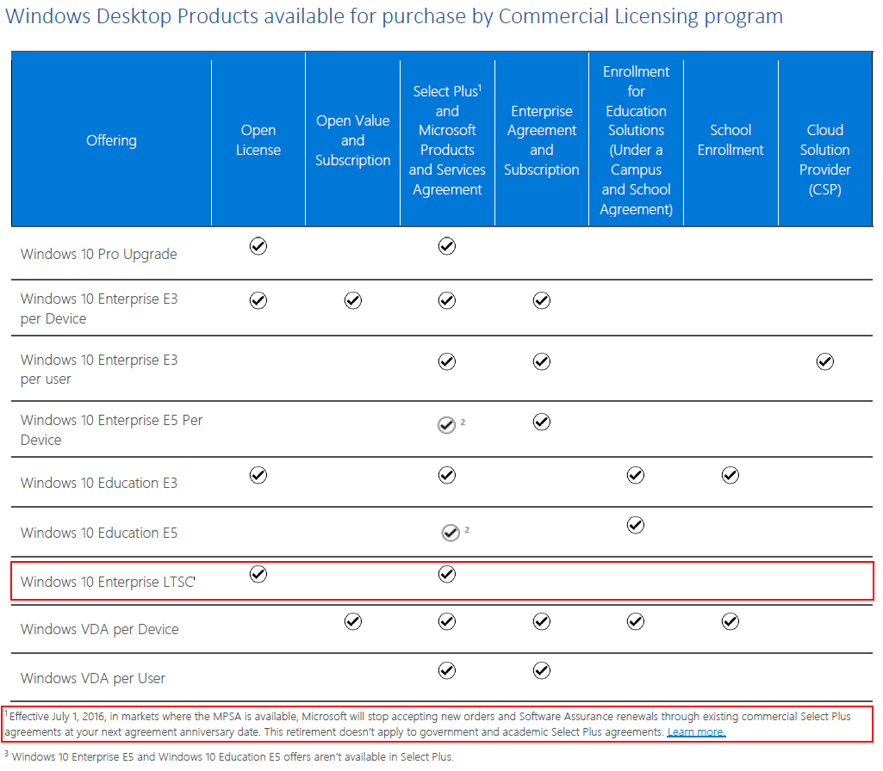

Sempre nella nella [Volume Licensing guide for Windows 10](http://download.microsoft.com/download/2/D/1/2D14FE17-66C2-4D4C-AF73-E122930B60F6/Windows-10-Volume-Licensing-Guide.pdf) viene riportato che **Windows 10 Enterprise LTSC gode delle Perpetual Use Rights for Windows Enterprise** che consentono di continuare ad utilizzare Windows 10 Enterprise LTSC anche dopo la scandenza della Software Assurance:

*“The use rights for Windows 10 Enterprise LTSC are perpetual for the licensed device at the point that Windows 10 Enterprise coverage ends (unless the Windows 10 Enterprise upgrade is acquired under a subscription license).*

*If Windows 10 Enterprise expires, the perpetual use rights will be for the LTSC that was current at the time that the Software Assurance coverage expired, as well as any past LTSCs.*

*Windows 10 Enterprise per User doesn’t have an underlying Windows Enterprise upgrade license with Software Assurance, therefore perpetual use rights aren’t granted.”*

### Ciclo di vita di Windows 10 Enterprise LTSC 2019

Come indicato nella [KB13853 Windows lifecycle fact sheet](https://support.microsoft.com/en-us/help/13853/windows-lifecycle-fact-sheet) **Windows 10 Enterprise LTSC 2019 godrà del supporto Mainstream fino al 9 gennaio 2024 e del supporto Extended fino al 9 gennaio 2029**.

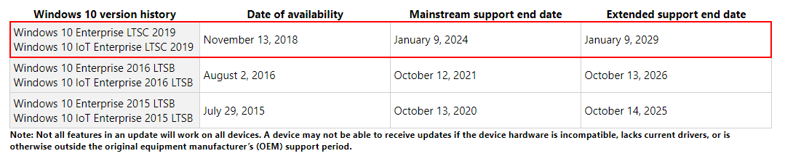

Per quanto riguarda le differenze tra supporto Mainstream ed Extended è possibile fare riferimento alla [KB14085 Microsoft Business, Developer and Desktop Operating Systems Policy](https://support.microsoft.com/en-us/help/14085/microsoft-business-developer-and-desktop-operating-systems-policy) in cui viene indicato che nel supporto Extended le funzionalità non correlate ad aspetti di sicurezza prevedono limitazioni nel supporto, per esempio non sono disponibili supporto telefonico, online o support incidents previsti dalla Software Assurance.

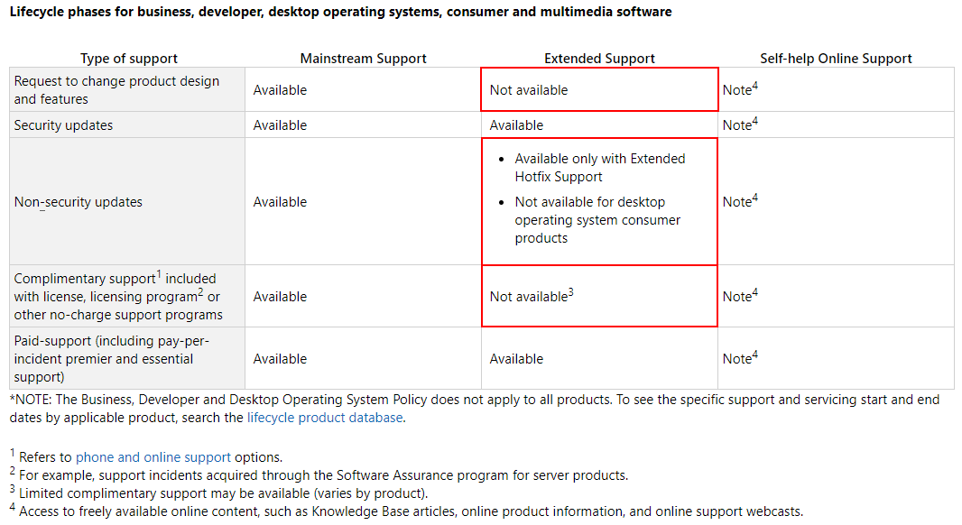

### Conclusioni

Negli ultimi mesi Microsoft ha accolto le segnalazioni delle aziende circa la difficoltà di gestire un cambio di release di sistema operativo ogni 18 mesi e come indicato nella [KB13853 Windows lifecycle fact sheet](https://support.microsoft.com/en-us/help/13853/windows-lifecycle-fact-sheet) il [6 settembre 2018](https://www.microsoft.com/it-it/microsoft-365/blog/2018/09/06/helping-customers-shift-to-a-modern-desktop/) sono stati annunciati una serie di cambiamenti nel supporto sintetizzabili nella seguente tabella:

|  |  |  |  |
| --- | --- | --- | --- |
| **Prodotti** | **Mese di rilascio mirato a marzo** | **Mese di rilascio mirato a settembre** | **Versioni 1607, 1703, 1709 e 1803** |
| **Windows 10 Enterprise** | ***18 mesi*** *di supporto a partire dalla 1903* | ***30 mesi*** *di supporto a partire dalla 1809* | ***30 mesi*** *di supporto* |
| **Windows 10 Educational** |
| **Windows 10 Pro** | ***18 mesi*** *di supporto* | ***18 mesi*** *di supporto* | ***18 mesi*** *di supporto* |
| **Windows 10 Home** |

Nonostante ciò molte organizzazioni potrebbero ancora avere difficoltà a gestire un cambio tassativo di versioni del sistema operativo ogni 30 mesi a causa sia di un organico IT ridotto, sia un iter complesso per il testing delle applicazioni e configurazioni al fine validare l’adozione di una versione di Windows 10.

Inoltre anche **le attuali normative europee e nazionali** quali la Direttiva NIS (Direttiva UE 2016/1148 recepita in Italia col Decreto Legislativo 18 maggio 2018, n.65), il GDPR (Regolamento UE 2016/679) e le Misure minime di sicurezza ICT (pubblicate nella CIRCOLARE 17 marzo 2017, n. 1/2017 sulla Gazzetta Ufficiale che recepisce la Direttiva del Presidente del Consiglio dei ministri 1° agosto 2015 – 17A02399.) **impongono una sempre maggiore attenzione agli aspetti di sicurezza prima che a quelli legati alle funzionalità**.

Da queste considerazioni appare evidente che Windows 10 LTSC diventa una versione che permette di gestire in sicurezza l’adeguamento tecnologico dei sistemi operativi dei device o di una porzione di esso.

Ad esempio per quanto riguarda l’adempimento delle Misure minime di sicurezza ICT per le pubbliche amministrazioni dove viene richiesto le seguenti la versione **LTSC può semplificare l’adozione di Windows 10 nelle Pubbliche Amministrazioni e la relativa gestione nel rispetto dei criteri di economicità, efficacia ed efficienza** secondo un’Amministrazione Pubblica è chiamata ad operare nel rispetto dell’Art.1 della Legge 241/90:

|  |  |  |  |
| --- | --- | --- | --- |
| **ABSC** | | **Descrizione** | **Note** |
| **2.1.1** | *Stilare un elenco di software autorizzati e relative versioni necessari per ciascun tipo di sistema, compresi server, workstation e laptop di vari tipi e per diversi usi. Non consentire l’installazione di software non compreso nell’elenco.* | | Windows 10 LTSC semplifica la gestione di un elenco di software autorizzati impedendo nativamente l’utilizzo delle App e consentedone l’utilizzo solo tramite Side-load. |
| **3.2.1** | *Definire ed impiegare una configurazione standard per workstation, server e altri tipi di sistemi usati dall’organizzazione.* | | Windows 10 LTSC non prevedendo l’aggiunta di nuove funzionalità semplifica l’impiego di una configurazione standard, la riduzione del numero di vulnerabilità potenziali e riduce i potenziali problemi derivanti dall’installazione automatica di patch e aggiornamenti. |
| **4.1.1** | *Ad ogni modifica significativa della configurazione eseguire la ricerca delle vulnerabilità su tutti i sistemi in rete con strumenti automatici che forniscano a ciascun amministratore di sistema report con indicazioni delle vulnerabilità più critiche.* | |
| **4.5.1** | Installare automaticamente le patch e gli aggiornamenti del software sia per il sistema operativo sia per le applicazioni. | |

*ABSC = Agid Basic Security Control*

Ovviamente come hanno fatto notare alcuni dipendenti Microsoft **Windows 10 LTSC non dovrebbe essere utilizzato se l’infrastruttura IT è matura per gestire il cambio delle versioni di Window 10 secondo le tempistiche dettate dalla durata del supporto per beneficiare delle nuove funzionalità**, a riguardo si vedano [LTSC: What is it, and when should it be used?](https://techcommunity.microsoft.com/t5/Windows-IT-Pro-Blog/LTSC-What-is-it-and-when-should-it-be-used/ba-p/293181) e [Say No to Long Term Servicing Channel (LTSC)](https://blogs.technet.microsoft.com/ukplatforms/2018/06/11/say-no-to-long-term-servicing-channel-ltsc/).

### Riferimenti

* [Volume Licensing guide for Windows 10](http://download.microsoft.com/download/2/D/1/2D14FE17-66C2-4D4C-AF73-E122930B60F6/Windows-10-Volume-Licensing-Guide.pdf)
* [KB13853 Windows lifecycle fact sheet](https://support.microsoft.com/en-us/help/13853/windows-lifecycle-fact-sheet)
* [Windows 10 Enterprise: FAQ for IT professionals](https://docs.microsoft.com/en-us/windows/deployment/planning/windows-10-enterprise-faq-itpro)
* [Windows Processor Requirements](https://docs.microsoft.com/en-us/windows-hardware/design/minimum/windows-processor-requirements)
* [Gartner - Rethink Windows 10 Long Term Servicing Branch Deployment Based on Microsoft's Updated Guidance](https://www.gartner.com/doc/reprints?id=1-3V8VD56&ct=170309&st=sb)